第一章问题

网络结构如下图所示，主机A与主机B之间通过两段链路和一台转发设备R进行连接，每条链路的长度和传输速率已经在图中标出，R采用存储转发机制。主机A向主机B发送一个长度为10000字节的报文，请回答以下问题（设电磁波传播速度为2*108米/秒）

1. 如果采用报文交换，请计算端到端的最小时延，即从主机A传输报文的第一位开始，到主机B接收到报文的最后一位为止所用的时间。
2. 如果将报文分成5个报文分组传输，请计算完成报文传输的最小端到端时延（忽略报文分组的封装开销）。

在统计多路复用机制中，端到端的时延具有不确定性，请简要分析影响端到端时延的主要因素。



解：

（1）

从A发送，到R完全接收： $d_{1}=\frac{10000*8}{100*{10}^{6}}+\frac{4000}{2*{10}^{8}}=0.00082s$

从R发送，到B完全接收： $d_{2}=\frac{10000*8}{10*{10}^{6}}+\frac{2000}{2*{10}^{8}}=0.00801s$

总时延为： $d=d_{1}+d_{2}=8.83ms$

（2）



如上图所示，图片上侧为没有将报文分成5个报文分组传输时的时间图，可以看到，当整个报文完全发送至R之后，在t2时刻，R才开始将报文转发给B。而图片下侧为将报文分成5个报文分组后的时间图，可以看到，在t1时刻，R接收到分组1的所有内容，并开始将分组1转发给B。这里由于链路2的传输速率为链路1的十分之一，当分组1还没有传输完时，其他四个分组均会到达R。我们可以很容易的得出两种方式总耗时相差了(t2-t1)，即四个报文分组在链路1中的总传输时间。

因此，将报文分成5个报文分组后，传输的最小端端延时为： $d^{'}=d-\left(t2-t1\right)=8.83ms-\frac{4}{5}*\frac{10000*8}{100*{10}^{6}}s=8.19ms$

（3）

**影响端到端时延的主要因素：**

1. 网络本身的带宽、传输速度、端到端的相隔距离；
2. 对于一个报文来说，其传输时延、传播时延、处理时延等等基本是确定的，对端到端时延影响比较大的是报文在路由器中的排队时延。如果数据传入路由器的速率高于传出路由器的速率，将会导致较为严重的排队现象，会造成较大的排队时延。

第二章问题

（1）通过使用Windows命令行模式提供的nslookup命令查询www.baidu.com的IP地址，给出结果截图，并对返回的结果进行解释。同时，利用Wireshark捕获查询的交互过程，给出结果截图，并进行简要说明。

（2）以反复解析为例，说明域名解析的基本工作过程（可以结合图例）。给出内容分发网络（CDN）中DNS重定向的基本方法，说明原始资源记录应该如何修改，并描述重定向过程。

（3）在DNS域名系统中，域名解析时使用UDP协议提供的传输层服务（DNS服务器使用UDP的53端口），而UDP提供的是不可靠的传输层服务，请你解释DNS协议应如何保证可靠机制。

解：

（1）

①.nslookup查询结果分析

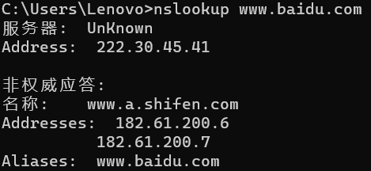

返回结果解释：

**服务器： UnKnown**

**Address：222.30.45.41**

返回本机的DNS服务器的名称（由于没有找到本地DNS服务器IP地址对应的PTR资源记录，这里返回UnKnown）以及本机的DNS服务器IP地址。

**非权威应答**

表示下面几行的数据不是从权威DNS服务器上返回的，而是从非权威服务器的缓存中查找到的数据。

**名称: www.a.shifen.com**

百度服务器的域名，是百度原来的网址。

**Addresses: 182.61.200.6**

**182.61.200.7**

百度服务器的IP地址。

**Aliases: www.baidu.com**

DNS资源记录中的一个别名。

②.Wireshark抓包分析

将过滤器设置为udp and dns。得到结果如下所示：

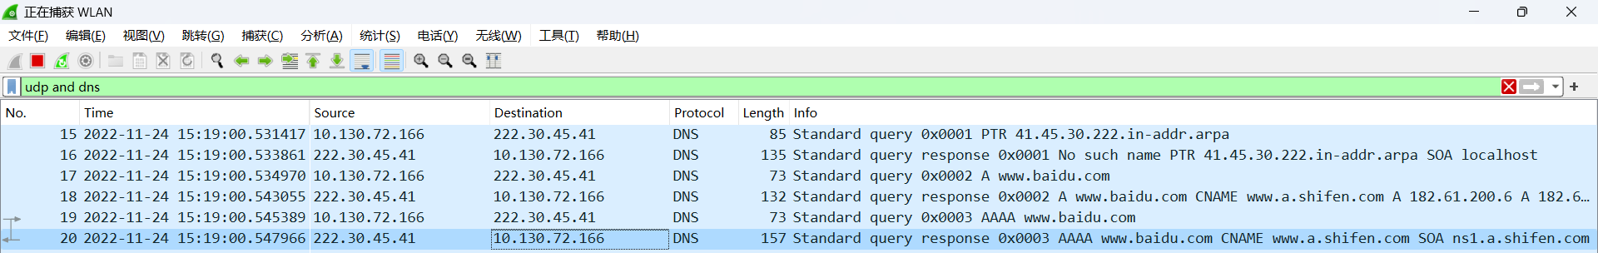

从上图我们可以看到，nslookup的整个查找过程一共分为三个阶段：通过IP反向解析获取本地DNS服务器的域名；通过本地DNS服务器查询www.baidu.com的IPV4地址；通过本地DNS服务器查询www.baidu.com的IPV6地址。

a) 通过IP反向解析获取本地DNS服务器的域名：对应标号15和16的两个数据包。首先本机向本地DNS服务器发送一个标准查询报文，查询类型为PTR类型，查询域名为41.45.30.222.in-addr.arpa，即反向解析222.30.45.41IP地址（本地DNS服务器的IP地址）的合法域名。然后本地DNS服务器经过一系列处理，向本机发回一个相应报文，提示没有对应的PTR记录，这也是nslookup查询结果中服务器为UnKnown的原因。

b) 通过本地DNS服务器查询www.baidu.com的IPV4地址：对应标号17和18的两个数据包。相似的，本机向本地DNS服务器发出查询有关www.baidu.com的IPV4地址信息的请求，DNS服务器收到请求后，进行一系列的查询，之后发回给本机一个响应报文。本机接收到服务器发回的DNS响应数据包，其中包含了www.baidu.com的IPV4地址信息。如下图所示，一共返回了三条资源记录。分别记录了www.baidu.com是www.a.shifen.com的别名，www.a.shifen.com域名对应的IP地址为182.61.200.6和182.61.200.7。这与上图中nslookup的查询结果相对应。

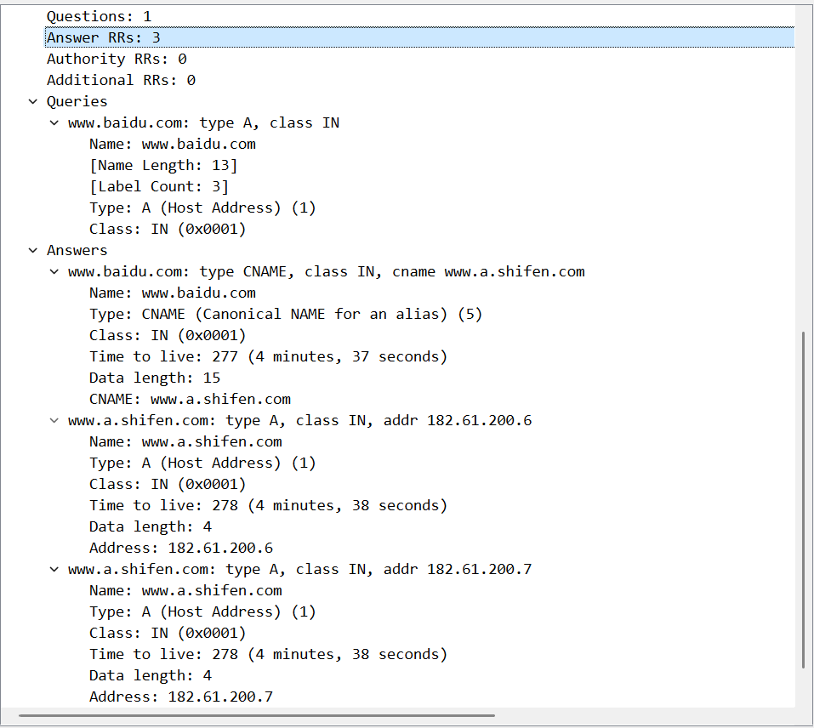

c) 通过本地DNS服务器查询www.baidu.com的IPV6地址：对应标号为18和19的两个数据包。该交互过程与上一步是相似的，本机向本地DNS服务器发送标准请求报文，请求类型为AAAA，表示请求www.baidu.com域名的IPV6地址的记录。然后本地DNS服务器返回给本机响应报文。但是通过查看DNS发回的响应报文，我并没有找到有关www.baidu.com的IPV6地址的信息。报文内容如下所示。通过使用nslookup -qt=aaaa www.baidu.com命令，也没有查询到相关的IPV6地址。网上说百度的IPV6地址为 [2400:da00::dbf:0:100]，但是使用浏览器也无法访问该地址。

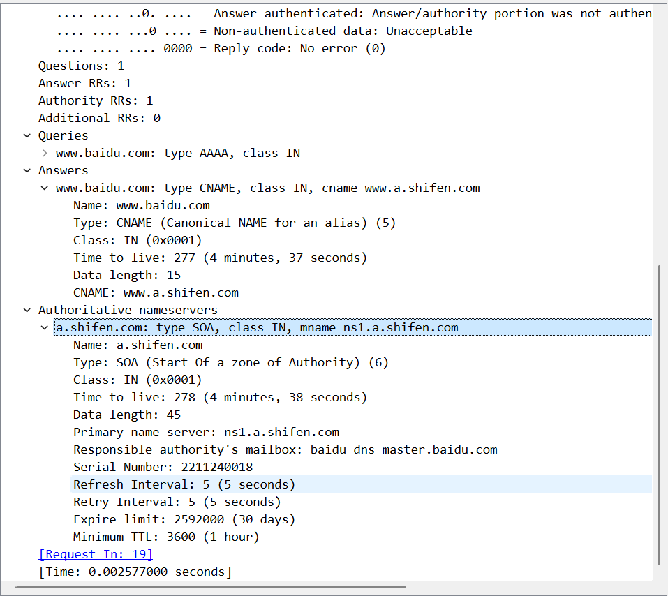

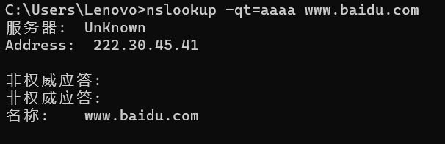

（2）

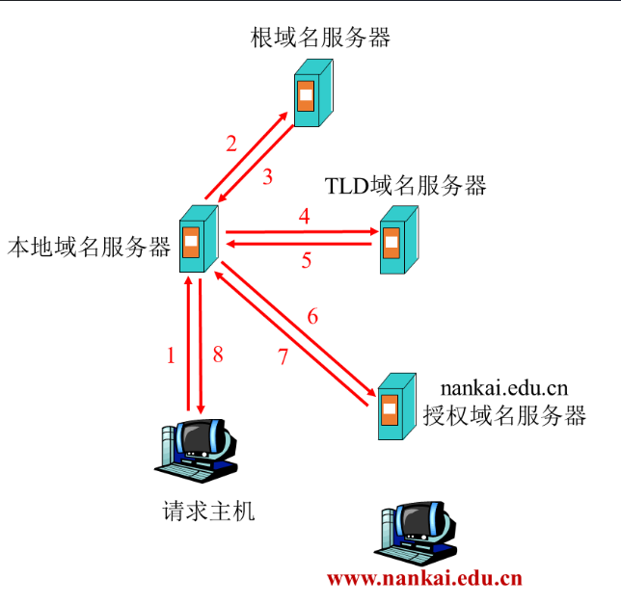

**域名解析的基本工作过程：**

1. 主机期望获得某个域名的IP地址，先查询缓存内是否有相应的记录。若存在直接返回，若不存在向本地DNS服务器发送一个DNS查询报文，该报文包含被查询的域名。

2. 若本地DNS缓存中存在该域名到IP地址的映射，则直接跳到第8步，向请求主机返回响应报文，否则本地DNS服务器将该报文转发到根DNS服务器，执行第三步。

3. 根DNS服务器检查其所属的TLD服务器，并向本地DNS服务器返回负责该域名的TLD的IP地址列表。

4. 本地DNS服务器向得到的TLD服务器IP地址发送查询报文。

5. TLD服务器查看其所属的授权DNS服务器，并用该授权DNS服务器的IP地址作出响应，发回给本地DNS服务器。

6. 本地DNS再向对应的授权DNS服务发送查询报文。

7. 权威DNS服务器根据接收到的请求包中的域名进行查询，用该域名对应的IP地址进行响应，发回给本地DNS服务器。本地DNS服务器缓存中存入该域名到IP地址的映射。

8. 本地DNS服务器将该IP地址返回给请求主机，请求主机缓存该域名到IP地址的映射。至此，查询结束。

**CDN中，重定向的方法分为两种：**

1. HTTP重定向：

在客户端访问DNS服务器后，返回的IP地址固定是一个原始服务器的IP地址，客户端具体被分配给哪一个CDN服务器完全由原始服务器决定，原始服务器会根据当前各个CDN服务器的负载状况和位置，向客户端发送一个HTTP响应，其中的Location指明了分配给该客户端的CDN服务器位置。

2. DNS辅助重定向：

在本地DNS服务器请求完授权DNS服务器后，会进一步去访问负载均衡DNS服务器，负载均衡DNS服务器基于CDN服务器的负载状况和位置来决定CDN服务器的选择，并将选择的CDN服务器的IP告知本地的DNS服务器，再通过本地DNS服务器将IP地址传递给客户端。

**原始资源记录应该如何修改：**

对于HTTP重定向的方法，不需要对原始资源记录进行修改。

对于DNS辅助重定向的方法，负载均衡DNS服务器需要收集CDN服务器的位置和负载情况。因此，负载均衡DNS服务器中的原始资源记录除了记录CDN服务器的IP地址外，还需要记录CDN服务器的位置和负载情况等信息，并对这些信息进行定期更新，用于负载均衡DNS服务器对CDN服务器资源的合理分配。

（3）

**DNS协议如何保证可靠性**

UDP协议是传输层协议，DNS协议是应用层协议，应用层协议运行在传输层协议之上，因此，既然传输层不是可靠的，就要在应用层上实现一定的可靠性。可以使用课上学到的可靠数据传输协议RDT的思想，如自动重传请求、设定ACK消息用于通知是否正确接收消息、通过校验和来进行差错检测、为数据包添加序号、添加定时器超时重传等方式保证可靠性。

通过我们在nslookup实验中的观察，发现在DNS应用层，其报文格式中包括了问题的数量、回答的数量，可以用来进行一定的校验。返回的报文中，也包含着发送过去的问题，也可以在一定程度上保证可靠性。此外，DNS服务器中的资源记录还有以秒为单位的生存周期，当生存周期过期后，会重新请求更新，以保证数据的正确性。DNS协议还会通过冗余设置，避免单点失效。具体来说，为了保证高可用性，会有多台权威服务器冗余支持每个区域。某个区域的资源记录通过手动或自动方式更新到单个主权威服务器上，其它冗余服务器用作同一区域中主服务器的备份服务器，以防主服务器无法访问或宕机。